**Практическая работа 3.**

**Тема:** Знакомство с Use-Case и диаграммой прецедентов.

**Цель:** Научится правильно ставить требования к Информационной Системе через диаграмму прецедентов.

**Вариант – 9.**

**Шаг 1:** Я построила диаграмму прецедентов (Рисунок 1).

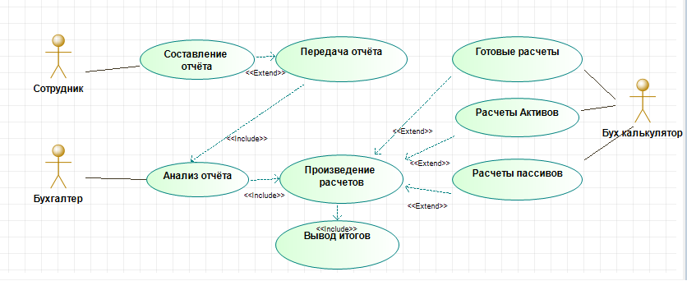

Рисунок 1 – Диаграмма прецедентов.

**Вывод:** Исходя из проделанной мною работы, Я могу сделать вывод о том, что Я освоила описание требований к ИС и построение диаграммы прецедентов.